DZIEJE KULTURY FIZYCZNEJ W GDYNI 5
ORŁOWO - BAŁTYCKIE UZDROWISKO
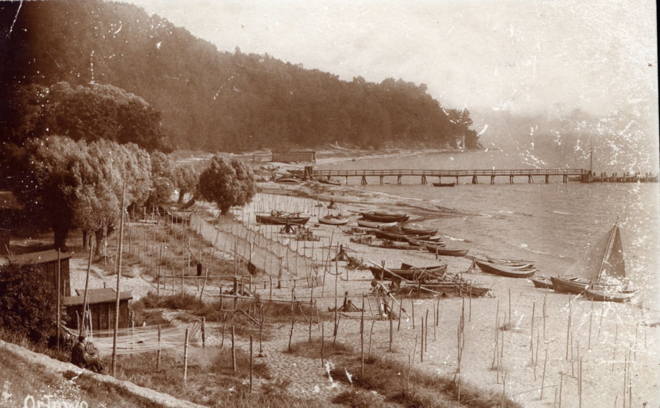
Muzeum Miasta Gdyni HM-II-3507-37
Pod koniec okresu międzywojennego Orłowo podniesiono do rangi uzdrowiska nadmorskiego. Zanim to nastąpiło była to stacja rybacka, której mieszkańcy z czasem zmieniali źródło zarobkowania. Należy podkreślić fakt, że rybacy często „klepali” biedę.
Ich codzienna dieta składająca się głównie z tego co złowili i wyhodowali w przydomowym ogródku była bardzo uboga pozwalająca jedynie na przeżycie. Jedyny środek transportu
na połowy stanowiły łodzie wiosłowe, bardzo rzadko wyposażone w żagiel. Jak dowiadujemy się z poprzednich artykułów o Orłowie, dzięki sprzyjającym okolicznościom miejscowość
ta znacznie się powiększyła, będąc atrakcyjnym miejscem do wypoczynku. Armator niemiecki podczas zaboru pruskiego wybudował przy plaży pomost przy którym cumowały statki żeglugi przybrzeżnej, służył także jako cel wielu spacerowiczów pragnących popatrzeć na Klif Redłowski od strony morza. W XX wieku do wybuchu II wojny światowej był pieczołowicie przystosowywany do wymogów zwiększającej się morskiego ruchu turystycznego. Jedno ze zdjęć w dzisiejszym artykule ukazuje jedyny statek „Białej Floty” kursujący pomiędzy portami południowego Bałtyku o napędzie bocznokołowym. „Zagłoba” widniejący na zdjęciu był unikalnym statkiem w Polsce. Statki o podobnej konstrukcji pamiętamy z filmów amerykańskich, których akcja toczyła się m.in. na rzece Missisipi.
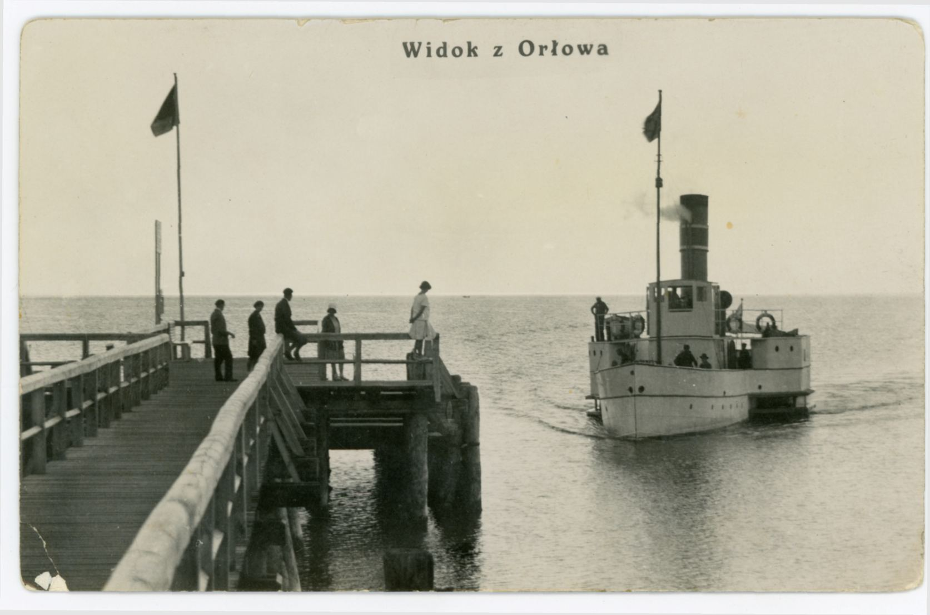
Muzeum Miasta Gdyni HM-II-3507-45
Rozwijający się kurort minimalne ingerował w otaczającą go przyrodę. Jakość wody pitnej i wód morskich była oceniana bardzo wysoko. Walory klimatyczne i zdrowotne okolic Gdyni zostały uznane za warunki spełniające surowe kryteria określające uzdrowisko. Jakość usług jak i ceny nie uległy zmianom z tego powodu. Nadanie przywileju uzdrowiska było dużym prestiżem dla całej rzeszy twórców idei turystyki zdrowotnej i uzdrowiskowej, której podstawowym założeniem była czerpanie latem i zimą korzyści z pobytu nad morzem. Dzięki ustawie uzdrowiskowej Orłowo w standardzie świadczonych usług zrównało się z Sopotem: „Rozporządzenie Ministra Opieki Społecznej z dnia 15 lutego 1938 r. wydane
w porozumieniu z Ministrem Spraw Wewnętrznych o uznaniu uzdrowiska Gdynia-Orłowo
za posiadające charakter użyteczności publicznej. Art.1. Uzdrowisko w województwie pomorskim Gdynia-Orłowo uznaje się za posiadające charakter użyteczności publicznej. Art.2. Rozporządzenie niniejsze wchodzi w życie z dniem ogłoszenia. Minister Opieki Społecznej: Marian Zyndram-Kościałkowski”. Warunki i wymogi stawiane przed miejscowościami, które złożyły akces otrzymania statusu miejscowości uzdrowiskowej zostały ujęte w Ustawie: „Ustawa z dnia 23 marca 1922 r. o uzdrowiskach.
Art.2. Za uzdrowiska uważać należy: 1) miejscowości, posiadające (...) kąpieliska morskie. Art.4. Uzdrowisko może być uznane za posiadające charakter użyteczności publicznej, jeżeli: 1. posiada zdroje o stwierdzonych właściwościach leczniczych, lub też wyjątkowe warunki klimatyczne, względnie kąpielowe”.
Orłowo okresu międzywojennego była uznanym kurortem, a później uzdrowiskiem wypoczynkowym. Oferta uzdrowiskowa przygotowana przez towarzystwa turystyczne, biura podróży, instytucje prywatne i państwowe w pełni zaspokajały nawet wyszukane oczekiwania gości krajowych i zagranicznych. Unikatowy klimat letni, a zwłaszcza zimowy stworzył idealne warunki do rozwoju turystyki zdrowotnej i leczniczej. Z dóbr przyrodniczych korzystali dorośli i dzieci, które były wysyłane na kolonie letnie w celu poprawy zdrowia fizycznego i psychicznego. Uzdrowisko gdyńskie śmiało mogło konkurować z położonym
w pobliżu Sopotem i miejscowościami górskimi. Wzmożona propaganda Ligi Morskiej
i Kolonialnej sprawiła gwałtowny napływ zorganizowanych grup wycieczkowych zwłaszcza po odzyskaniu niepodległości. Bardzo popularnym wówczas hasłem było zagajenie,
że „każdy Polak morze powinien zobaczyć”. Jedno ze zdjęć prezentowanych w dzisiejszym artykule przedstawia unikalny obiekt przy orłowskiej plaży. Kilkukondygnacyjne szatnie
dla osób czynnie korzystających z morskich kąpieli. Wszystkie pomieszczenia wyposażone
w natryski do spłukiwania soli pozostającej na ludzkiej skórze po wyjściu z morza.
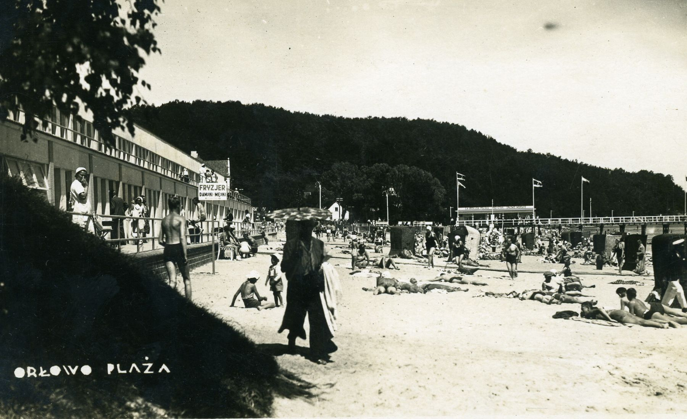
Muzeum Miasta Gdyni HM-II-3507-78
W kilku szatniach zamontowano wanny do kąpieli w podgrzewanej morskiej wodzie. Gorące kąpiele były hitem sezonu możliwym do osiągnięcia w pobytach organizowanych przez Państwowe Biuro Podróży „ORBIS”, którego biuro mieściło się w Gdyni. Łazienki-szatnie nie uległy zniszczeniu w czasie II wojny światowej, przetrwały czasy PRL, można je obejrzeć współcześnie. Z uwagi na fatalny stan techniczny przeznaczone są do rozbiórki.
Kolejnym magnesem przyciągającym pieszych turystów i statki pływające po zatoce gdańskiej był pionowy klif nadmorski. Regularnie zmniejszający się podczas morskich sztormów stał się atrakcją turystyczną Orłowa. Wyjątkowa flora i fauna wzgórz morenowych przyczyniła się do powstania terenu ochronnego. Jak podawała lokalna prasa w maju 1938 roku na mocy prawa ustanowiono „Kępę Redłowską Rezerwatem Przyrody. Projektowana
od dłuższego czasu sprawa utworzenia rezerwatu przyrody na Kępie Redłowskiej na wybrzeżu morskim została ostatecznie zdecydowana”. W najbliższej okolicy rezerwatu zabezpieczono teren pod zagospodarowanie sportowo-rekreacyjne. Wyłączono zabudowę mieszkaniową i hotelarską. Zielone płuca miasta (Gdyni) miały pozostać nie skażone cywilizacją. Zakładano wybudowanie szeregu basenów i obiektów przeznaczonych
do uprawiania aktywności fizycznej na świeżym powietrzu: „Program rozbudowy Orłowa. Postanowiono urządzenie pięknej plaży szerokości 50 m, ciągnącej się na przestrzeni 3 km. Plaża ta od strony morza będzie osłonięta betonowym falochronem, który zabezpieczy
ją przed zniszczeniem względnie zwężeniem przez sztormy morskie. Falochron ten będzie stanowił deptak dla publiczności. W odsłoniętej części morza zostanie wykonany szereg basenów dla sportów wodnych, a więc 100-metrowy basen pływacki, drugi do gier wodnych oraz baseny do kąpieli dla dorosłych i dzieci. Dalej urządzona będzie przystań dla motorówek i jachtów. „Orłowo przyszłości”(realizacje obliczono na 10 lat) będzie doskonale przygotowane na goszczenie kuracjuszy w ciągu całego roku”. Wykonanie ambitnego planu rozbudowy tej części Gdyni pokrzyżował wybuch II wojny światowej. Projekty i plany przetrwały zawieruchę wojenną i były realizowane po wojnie. Obecnie idąc spacerkiem
po orłowskiej plaży możemy spotkać pamiątki architektoniczne pamiętające lata przedwojennej świetności.
Jarosław Kłodziński – wychował się na Oksywiu, obecnie mieszka na Obłużu. Badacz dziejów Gdyni. Autor Oksywskiej Ścieżki Turystycznej (ul.Zielona) i tras tur. po obiektach militarnych Gdyni. Kierownik adm. w XIII LO i nauczyciel akademicki. Gdynia, 27.02.201

Dz. U. 1938 nr 15 poz. 104, [w:] Dziennik Ustaw 1918-1939,BN, Sygn. P. 20 881, s. 175.
Dz. U. 1922 nr 31 poz. 254, [w:] Dziennik Ustaw 1918-1939, Sygn. P. 20 881, s. 443-445.
Kępa Redłowska Rezerwatem Przyrody, [w:] „Dziennik Gdyński” 24.05.1938, BPANG, Sygn. Mf. 393.
Program rozbudowy Orłowa, [w:] „Dziennik Gdyński” 22.04.1939, BPANG, Sygn. Mf. 393.

